科研管理系统填报说明

学校科研管理系统经过前期的安装、调试、数据库功能完善后，现进入试运行阶段。为充分发挥科研管理系统的作用，推动科研管理信息化发展，提高科研管理效率，现将有关事项说明如下：
一、科研管理系统是学校科研管理工作的平台和工具，是科研成果统计、科研工作量核算、项目管理、各部门科研业绩统计、年终科研成果奖励、岗位津贴、职称评定的重要数据来源。请各部门给予高度重视，积极组织本部门教职员工认真、翔实地填报个人相关信息，并做好部门审核工作。
二、填报注意事项
（一）个人资料
录入或完善个人资料。其中，填写“主要研究领域”、“学术特长”时，各项用顿号间隔；“学术兼职”、“教育经历”、“工作经历”、“出国经历”的填写顺序为：“起止年月，兼职/教育/工作/出国单位或地点，专业，兼职职务/学位/职务”，各项用逗号间隔，一条信息一行，时间以倒叙填写，如下图所示。
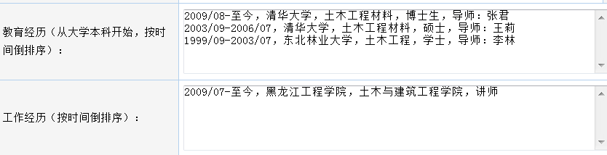
（二）我的项目
我的项目包括纵向项目和横向项目。
1.“我的项目”由项目负责人，按照立项部门下达的项目任务书（或合同书/项目审批通知单）填写相关信息（包括项目组成员信息）。
2.录入纵向/横向项目信息。
在项目一览/合同一览，点击“新增”即可编辑项目的相关信息，包括立项信息、项目预算及衍生成果等内容。其中，到账经费由科研处统一录入，待科研处录入后，方可填写支出经费。
3.录入项目预算情况。
请按照立项部门下达的项目任务书（或合同书）中经费预算科目和支出额度进行填写。立项时未做科研经费预算的项目，须填写《黑龙江工程学院科研经费预算表》（见附件6），经由各部门审核签字加盖部门公章后，统一报送科研处审核。审核通过后，按照各预算科目逐一填写。
（三）我的成果
我的成果包括论文成果、著作成果、研究报告、鉴定成果、专利成果、著作权、成果转化和我的获奖。
1.所有成果均由第一完成人负责录入。
2.录入成果信息。
在各成果列表点击“新增”即可编辑成果相关信息，包括成果的转载收录情况、依托项目情况等信息。
3.关于刊物类型。
刊物类型为多选项，期刊认定标准参见《黑龙江工程学院学术期刊认定办法(试行)》。
4.关于出版社级别。
国家部委、行业一级学会及列入国家“985”建设院校主办的出版社为一类出版社，其它为二类出版社。
5.研究报告要录入已被采纳的研究报告。
（四）我的学术交流
教职工参加的学术会议由本人录入相关信息。如是主办、承办会议或讲座，由各部门负责录入。
（五）关于电子版附件
电子版附件内容应与书面版附件材料内容一致，其名称与所上传文件名称要一致。1页以上的附件要形成PDF文件且单个文件不能大于5M。要求一个PDF文件只能有一个独立内容。每个电子版附件在科研管理系统中相应栏目逐一上传，不可形成压缩包上传。注意每个电子附件上传后，要确保能正常打开，图片要清晰，尺寸要大于1024×768。
1.项目上传立项部门下达的任务书（合同书、项目审批通知单），项目结题的科技成果鉴定证书（项目验收申请表）、成果转化效益证明。
2.论文附件上传期刊封面页、正文首页和检索收录证明。
3.著作/教材上传著作/教材的封面页和版权页。
4.研究报告上传报告首页和采纳证明。
5.专利成果上传专利证书首页。
6.获奖成果上传获奖证书。
7.会议上传会议邀请函首页。
三、关于审核
各项信息确认保存后，系统将自动提交至部门审核。请各位教师关注部门审核意见，并及时按照审核意见修改、完善相关信息。审核通过的各项信息，不能再次编辑。

